LAPORAN AKHIR

PENELITIAN TERAPAN

UNIVERSITAS LAMPUNG

TIM PENGUSUL:
Dr. Anna Gustina Zainal, S.Sos.,M.Si
NIDN 0021087603, SINTA ID 6718869
Dr. Nina Yudha Aryanti, S.Sos.,M.Si
NIDN 00220057508, SINTA ID 6142775
Gita Paramitha Djausal, S.IP.,M.A.B
NIDN. 0016128403 , SINTA ID 6680509
Gita Hilmi Prakoso, S.Pd.,M.Pd
NIDN 0022109101, SINTA ID 6702167

ANALISIS KOMUNIKASI SIMBOLIK DAN MODEL KOMUNIKASI PADA TRADISI PEMBERIAN GELAR ADAT SAIBATIN
DI KABUPATEN PESAWARAN

UNIVERSITAS LAMPUNG
TAHUN 2021

HALAMAN PENGESAHAN
PENELITIAN TERAPAN
UNIVERSITAS LAMPUNG

Judul Penelitian : Analisis Komunikasi Simbolik Dan Model Komunikasi
Pada Tradisi Pemberian Gelar Adat Saibatin Di Kabupaten
Pesawaran
Manfaat sosial ekonomi : Memberikan informasi kepada masyarakat mengenai
analisis simbolik dan model komunikasi yang
digunakan masyarakat dalam tradisi pemberian gelar
secara adat Sai Batin di Kabupaten Pesawaran dalam
upaya pelestarian nila-nilai budaya lokal masyarakat
setempat.
Jenis Penelitian : Penelitian Dasar Penelitian Terapan

Pengembangan Eksperimental

Ketua Peneliti
a. Nama Lengkap : Dr. Anna Gustina Zainal,S.Sos., M.Si
b. NIDN : 0021087603
c. SINTA ID : 6718869
d. Jabatan Fungsional : Lektor Kepala
e. Program Studi : Ilmu Komunikasi
f. Nomor HP : 0811726579
g. Alamat surel (e-mail) : anna.gustina@fisip.unila.ac.id
Anggota Peneliti (1)
a. Nama Lengkap : Dr. Nina Yudha Aryanti, S.Sos., M.Si
b NIDN : 00220057508
c. SINTA ID. : 6142775
d. Program Studi. : Ilmu Komunikasi
Anggota Peneliti (2)
a. Nama Lengkap. : Gita Paramitha Djausal, S.IP.,M.A.B
b. NIDN : 0016128403

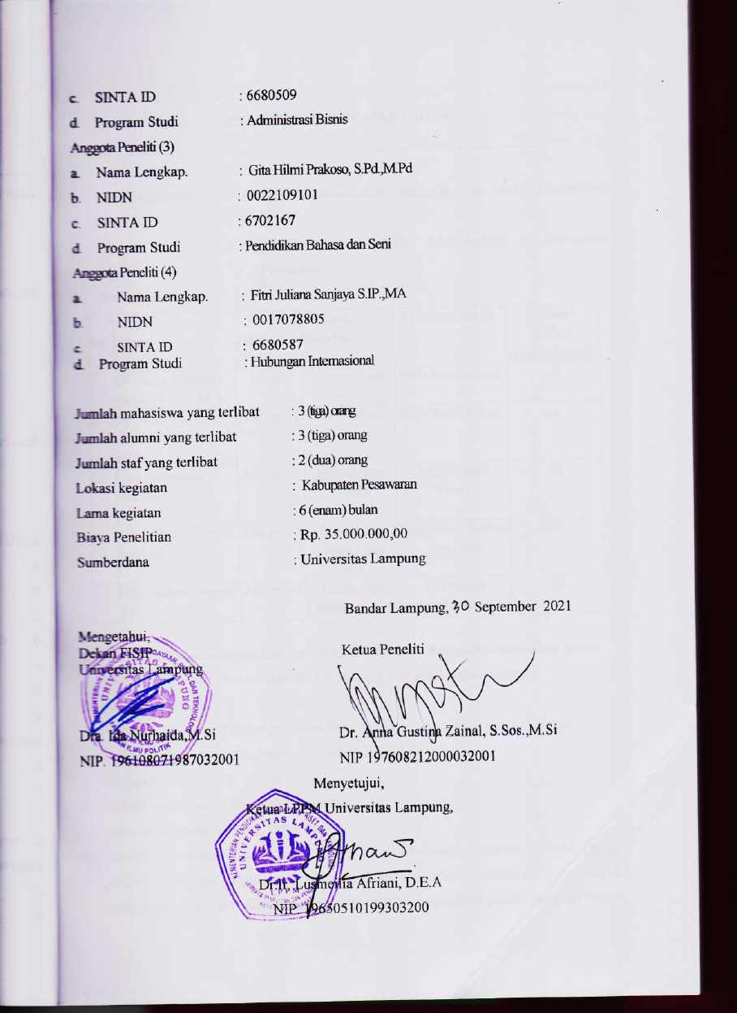

IDENTITAS DAN URAIAN UMUM

- Judul Penelitian : Analisis Komunikasi Simbolik Dan Model Komunikasi Pada
Tradisi Pemberian Gelar Adat Saibatin Di Kabupaten Pesawaran
- Tim Peneliti

No | Nama | Jabatan | Bidang Keahlian | Program Studi | Alokasi Waktu (jam/minggu)
1. | Dr. Anna Gustina Zainal, S.Sos.,M.Si | Ketua | Komunikasi Budaya | Ilmu Komunikasi | 24
2. | Dr. Nina Yudha Aryanti, S.Sos., M.Si | Anggota 1 | Komunikasi Budaya | Ilmu Komunikasi | 20
3. | Gita Paramitha Djausal, S.IP.,M.A.B | Anggota 2 | Administrasi Bisnis | Administrasi Bisnis | 20
4. | Gita Hilmi Prakoso, S.Pd.,M.A.B | Anggota 3 | Pendidikan Bahasa dan Seni | Pendidikan Bahasa dan Seni | 20

- Objek Penelitian: menganalisis makna-makna simbolik dan model komunikasi terkait prosesi pemberian gelar secara adat Sai Batin di Kabupaten Pesawaran
- Masa Pelaksanaan
Mulai : bulan April tahun 2021
Berakhir : bulan September. tahun 2021
- Usulan Biaya : Rp. 35.000.000,00
- Lokasi Penelitian : Kabupaten Pesawaran
- Instansi lain yang terlibat : Tidak Ada
- Kontribusi mendasar pada suatu bidang ilmu: Menemukan makna simbolik dalam prosesi pemberian gelar secara adat Sai Batin dan model komunikasi yang banyak digunakan masyarakat dalam menyebarkan informasi mengenai pemberian gelar secara adat Sai Batin. Serta mengetahui hal yang melatarbelakangi masyarakat menggunakan model komunikasi tersebut. Memberikan masukan dan pandangan kepada para tokoh adat setempat dalam melakukan komunikasi dengan masyarakat guna melestarikan budaya lokal.

- Jurnal ilmiah yang menjadi sasaran: Journal of Educational and Social Research

RINGKASAN

Secara konsep dapat digambarkan bahwa proses komunikasi yang ada dalam kelompok masyarakat adat memiliki jaringan sesuai dengan peran dan posisi seseorang dalam kelompok serta jaringan tersebut. Sedangkan secara khusus, setiap pihak secara individu pun juga memiliki karakter unik yang dapat dibedakan berdasarkan usia, jenis kelamin, tingkat pendidikan, akses dan terpaan media, termasuk karakter dan intensitas informasi yang diperoleh. Selain itu, perlunya pengakuan dan eksistensi sosial (dalam kelompok), akan menuntut seseorang untuk menjadi anggota kelompok, mengambil fungsi sesuai dan perannya dalam interkasi sosial yang ada. Sebagai makhluk sosial, manusia dalam kehidupannya sehari-hari butuh hidup bermasyarakat, berkelompok dan diakui eksistensinya sebagai anggota suatu kelompok. Untuk menjadi anggota suatu kelompok, setiap individu harus melakukan komunikasi dengan individu lainnya. Karena itu dalam suatu masyarakat pastilah terdapat struktur jaringan komunikasi yang pertumbuhannya relatif stabil, sebab perilaku orang-orang yang ada dalam jaringan tersebut dapat diprediksikan.
Masih eksisnya budaya pemberian gelar secara adat Lampung di masyarakat kecamatan Kelumbayan Kabupaten Pesawaran (beradat Sai Batin), diasumsikan salah satu diantaranya disebabkan oleh masih kuatnya interaksi dan model komunikasi yang berkaitan dengan penyebaran informasi tentang budaya Pemberian gelar secara adat Sai Batin. Berdasarkan hal tersebut, maka penelitian ini diarahkan untuk mengetahui bagaimanakah analisis interkasi dan model komunikasi masyarakat berkaitan dengan penyebaran informasi tentang budaya Pemberian gelar secara adat Lampung Sai Batin pada masyarakat di Kabupaten Pesawaran. Penelitian ini merupakan penelitian deskriptif korelasional yang ditujuan untuk mengetahui bagaimana analisis simbolik dan analisis model komunikasi masyarakat berkaitan dengan penyebaran informasi tentang budaya Pemberian gelar secara adat Lampung Saibatin.
Berdasarkan hasil dari wawancara dan pembahasan maka dapat diketahui bahwa komunikasi simbolik pada Tradisi Pemberian Adok Saibatin Marga Kelumbayan dapat dikaji menggunakan komunikasi simbolik, khususnya non verbal yang didalamnya terkandung makna denotasi dan konotasi. Adapun tahapan prosesi Pengetahan Adok (pemberian gelar adat) dan makna denotative dan konotative yang ada pada tahapan tradisi tersebut.
Dalam melestarikan budaya pemberian gelar secara adat Sai Batin di masyarakat Lampung Kabupaten Pesawaran, tokoh adat masyarakat Lampung Sai Batin di Kabupaten Pesawaran selalu menggunakan pola komunikasi dua arah atau komunikasi linear. Pola komunikasi ini lebih efektif dalam usaha melestarikan kebudayaan tradisional masyarakat ditengah-tengah terpaan budaya modern pada era digital ini.

DAFTAR ISI

Halaman
Lembar Pengesahan
Identitas dan Uraian Umum

DAFTAR ISI i
BAB I PENDAHULUAN
  - Latar Belakang 1
BAB II TINJAUAN PUSTAKA ……………………………………………………….5
BAB III METODE PENELITIAN…………………………………………………….16
BAB IV HASIL DAN PEMBAHASAN……………………………………………….21
BAB V RINCIAN PENGGUNAAN BIAYA DAN JADWAL KEGIATAN ………..58
BAB VI PENUTUP……………………………………………………………….……60

DAFTAR PUSTAKA

LAMPIRAN

BAB I

PENDAHULUAN

Latar Belakang
Dalam kehidupan sehari-hari ada banyak kegiatan masyarakat yang secara tidak sengaja atau sudah menjadi tradisi yang berhubungan erat dengan penerapan teori komunikasi dalam kehidupan sehari-harinya. Komunikasi merupakan dasar bagi manusia dalam memulai aktivitasnya, demikian juga dengan hubungan antar sesama. Manusia sebagai makhluk sosial tidak pernah lepas dari interaksi sosial sehingga komunikasi bukan hanya sekedar kepentingan saja, akan tetapi sudah menjadi kebutuhan bagi setiap manusia. Komunikasi yang dilakukan banyak wujudnya baik secara lisan (verbal) maupun dengan isyarat (non-verbal), seperti saat kita mengerjakan tugas baik itu tugas sekolah, kuliah, dan tugas lainnya, kita akan meminta bantuan teman agar bisa menyelesaikan tugas dengan baik.
Salah satu bentuk komunikasi yang paling sering terjadi dalam tatanan hidup masyarakat adalah komunikasi simbolik. Dalam komunikasi simbolik, simbol merupakan dimensi dasar yang diperhatikan dalam budaya. Simbol mengacu kepada pendapat Spradley (1997) (dalam Tinarbuko, 2010: 19) adalah objek atau peristiwa apapun yang menunjuk kepada sesuatu. Semua simbol melibatkan tiga unsur yaitu: (1) simbol itu sendiri, (2) satu rujukan atau lebih, (3) hubungan antara simbol dengan rujukan. Semua itu merupakan dasar bagi keseluruhan makna simbolik. Tentunya komunikasi simbolik seperti ini bisa jadi dilakukan dengan sengaja oleh pelaku ataupun bahkan tidak sengaja dilakukan. bahkan banyak masyarakat yang tidak menyadari bahwa sedang menerapkan teori komunikasi dalam kehidupan sehari-harinya.
Susanne K. Langer (dalam Mulyana, 2008 : 92) mengemukakan bahwa salah satu kebutuhan pokok manusia adalah kebutuhan simbolisasi atau penggunaan lambang, dan inilah yang menjadi pembeda manusia dengan makhluk hidup lainnya. Lambang atau simbol adalah sesuatu yang digunakan untuk menunjuk sesuatu lainnya berdasarkan kesepakatan sekelompok orang. Sebagai contoh, pada suatu hari ada kejadian orang yang meninggal dunia, untuk memberi tanda bahwa ada yang sedang berduka maka warga memberikan simbol bendera kuning disekitaran lingkungan rumah duka. Ini dilakukan guna untuk menyampaikan pesan kepada orang yang melihatnya bahwa ada yang meninggal dunia. Contoh lain adalah seorang ibu pergi ke pemakaman dengan mengunakan baju berwarna hitam, hal itu sudah termasuk komunikasi simbolik dimana ibu tersebut ingin mengungkapkan bahwa dirinya ikut
BAB III

METODE PENELITIAN

- Diagram Alir Tahapan Penelitian
MULAI
Studi Literatur dan Identifikasi Lapangan
Identifikasi dan perumusan masalah
Kajian Pustaka (Road Map Penelitian)
Pengolahan Data
Pembahasan dan Kesimpulan
Output Penelitian
Submit Artikel di Jurnal Internasional Terindeks Scopus

SELESAI
Data Primer
- Penyebaran Kuesioner
- Wawancara Mendalam Data sekunder
Pengumpulan Data

Tipe Penelitian
Tipe penelitian yang peneliti gunakan adalah penelitian deksriptif. Menurut Kaelan (2012: 12-13) dalam penelitian deskriptif data yang dikumpulkan berupa teks, kata-kata, simbol, gambar. Dengan demikian laporan penelitian akan berisi kutipan-kutipan data untuk memberikan gambaran penyajian laporan tersebut.
Menurut Mardalis (1995: 26) penelitian deskriptif adalah penelitian yang bertujuan untuk mendeskripsikan apa-apa yang saat ini berlaku. Di dalamnya terdapat upaya mendeskripsikan, mencatat, analisis dan menginterprestasikan kondisi-kondisi yang sekarang ini terjadi atau ada. Dengan kata lain penelitian deskriptif bertujuan untuk memperoleh informasi-informasi mengenai keadaan saat ini, dan melihat kaitan antara variabel-variabel yang ada. Penelitian ini tidak menguji hipotesa atau tidak menggunakan hipotesa, melainkan hanya mendeskripsikan informasi apa adanya sesuai dengan variabel-variabel yang diteliti.
Penelitian deskriptif menurut Cholid dan Abu (2007: 44) adalah penelitian yang berusaha untuk menuturkan pemecahan masalah yang ada sekarang berdasarkan data-data, jadi ia juga menyajikan data, menganalisis dan menginterprestasi. Dengan menggunakan tipe penelitian deskriptif kualitatif, maka membantu penulis untuk dapat melaksanakan penelitian yang bertujuan untuk mengetahui dan menggambarkan pola dan jaringan komunikasi yang terjadi dalam masyarakat adat Sai Batin. Penelitian yang akan dilakukan penulis menggunakan metode penelitian kualitatif.
Penelitian kualitatif menurut Bogdan & Taylor (dalam Kaelan 2012: 5; Zainal dkk, 2019:2029) adalah prosedur penelitian yang menghasilkan data deskriptif berupa kata-kata (bisa lisan untuk penelitian agama, sosial, budaya, filsafat, catatancatatan yang berhubungan dengan makna, nilai serta pengertian. Penelitian kualitatif adalah jenis penelitian yang temuannya tidak diperoleh melalui prosedur kuantifikasi, perhitungan statistik atau berupa ukuran angka.
Menurut Flick (Gunawan 2013: 81-82) penelitian kualitatif adalah keterkaitan spesifik pada studi hubungan sosial yang berhubungan dengan fakta dari pluralisasi dunia kehidupan. Metode ini diterapkan untuk melihat dan memahami subjek dan objek yang diamati.

Fokus Penelitian
Dalam penelitian ada dua maksud yang ingin dicapai dalam menentukan fokus. Pertama, penetapan fokus dapat membatasi studi. Kedua, penetapan fokus berfungsi untuk memenuhi kriteria inklusi-eksklusi atau memasukkan mengeluarkan suatu informasi yang baru diperoleh.

Lampiran 1
CV Tim Peneliti

CURICULUM VITAE

Nama Lengkap dan Gelar : Dr. Anna Gustina Zainal, S.Sos.,M.Si
Tempat Tanggal Lahir : Kota Bumi, 21 Agustus 1976 NIP : 197608212000032001
NIDN : 0021087603
ID Sinta : 6718869
ID Scopus : 572126832221
Jabatan Fungsional : Lektor Kepala
Jurusan : Ilmu Komunikasi, Fisip Universitas Lampung
Status : Menikah
Alamat : Jalan Sultan Haji, Gang Dadap C No. 1 Kota Sepang Bandar Lampung.
Telp. 0811726579/081366456459
Email : anna.gustina@fisip.unila.ac.id; gustinaanna@gmail.com

Pendidikan Formal

No. | Perguruan Tinggi/Lokasi | Gelar | Tahun | Bidang Studi
1 | UNDIP, Semarang | S.Sos | 1999 | Ilmu Komunikasi
2 | IPB, Bogor | M.Si | 2005 s.d  Agustus 2007 | Komunikasi Pembangunan Pertanian & Pedesaan
3. | IPB, Bogor | Dr | 2017 s.d  Desember 2019 | Komunikasi Pembangunan Pertanian & Pedesaan

Pengalaman Pekerjaan

No | Institusi | Jabatan | Periode
1. | Jurusan Ilmu Komunikasi Universitas Lampung | Dosen | 2000- sekarang
2. | Program Diploma Humas | Ketua Program Studi | 2008-2017
3. | Tim Penjaminan Mutu S2 Mikom, Fisip Unila | Anggota | 2020- sekarang

4. | Puslit Budaya Lampung, LPPM Unila | Ketua | 2020- sekarang
5. | Senat Fakultas | Sekertaris | 2021-sekarang
6. | Senat Universitas | Anggota | 2021-sekarang

Pengalaman Penelitian

No. | Judul Penelitian | Kedudukan & Sumber Pembiayaan | Tahun
1 | Swakelola Kajian Diseminasi Teknologi Budidaya Ikan Air Tawar Yang Bernilai Ekonomis | Anggota Kerjasama Pemda Propinsi | 2020
2 | Tingkat Kepercayaan Remaja Terhadap Terpaan Berita Hoax  di Media Sosial | Ketua  Dipa Fakultas | 2020
3 | Model komunikasi mengenai kajian kebijakan keberlanjutan sistem agribisnis dalam rangka penataan kawasan agropolitan di  Kabupaten Tanggamus | Ketua  Hibah Bersaing (thn kedua) | 2016
4 | Model komunikasi mengenai kajian kebijakan keberlanjutan sistem agribisnis dalam rangka penataan kawasan agropolitan di  Kabupaten Tanggamus | Ketua  Hibah Bersaing (thn pertama) | 2015
5 | Pemetaan P2TP2A Propinsi | Anggota Hibah APBN | 2015
6 | Analisis Perilaku Komunikasi Individu Anak SD Dalam Proses  Belajar di Tempat Bimbingan Belajar | Ketua  Hibah Bersaing | 2014
7. | Proximity dan Kandungan Sosioemosi Isi Pesan Electronic  Mail (e-mail) di Mailing ListUunila | Ketua  Dipa Fakultas | 2013
8. | Kombinasi desain pesan audiovisual tentang Teknik pencegahan serangan hama kakao menggunakan medium video  sebagai media penyuluhan | Ketua  Hibah Bersaing | 2013
9. | Strategi Komunikasi Pemasaran dalam Meraih Pangsa Pasar Surat Kabar Di Lampung | Anggota Dipa Fakultas | 2012
10. | Analisis perilaku komunikasi individu dalam pelaksanaan kredit  usaha rakyat di kota Bandar lampung | Anggota Dipa Unila | 2010

11. | Intensitas Interaksi Komunikasi dan Penggunaan Media Komunikasi dalam Pengembangan Kawasan Agropolitan di Kab.  Lampung Barat | Anggota  Hibah Strategis Nasional | 2009
12. | Pengaruh Iklan Komersial Televisi, Kecerdasan Media Terhadap Pemahaman Bias Gender Ibu Rumah Tangga Tidak  Bekerja | Ketua Peneliti  Proyek Kajian wanita Dikti  Depdiknas | 2007
13 | Proyek Penelitian Kebijakan Kehutanan Di Provinsi Lampung | Anggota Peneliti  Proyek Penelitian Dosen Muda Dikti  Depdiknas | 2006
14 | Proyek Penelitian Model Pengelolaan Keharmonisan Sosial Pada Konflik Berlanjut Berbasis  Tanah di Kecamatan Tegineneng | Ketua Peneliti Proyek Penelitian Dosen Muda Dikti  Depdiknas | 2006
15 | Analisis Jaringan Komunikasi Masyarakat dalam Mempertahankan Mitos Ruwat Laut Di Kota Bandar Lampung | Ketua Peneliti SP4 | 2005

Pengalaman Pengabdian pada Masyarakat
No. | Judul Pengabdian | Kedudukan & Sumber Pembiayaan | Tahun
1 | Peningkatan Keterampilan Information Literacy dalam Melawan Hoax Tentang Virus Corona di Media Sosial Bagi  Remaja di Bandar Lampung | Anggota Dipa Fakultas | 2020
2 | Difusi Inovasi Teknologi Akuaponik Dalam Budidaya Ikan Air Tawar Yang Bernilai Ekonomis | Ketua BLU Unila | 2020
3 | Pelatihan Public speaking bagi anggota Dirlantas Polda Lampung | Nara Sumber | 2019
4 | Pelatihan Public speaking bagi anggota Dirlantas Polda Lampung | Nara Sumber | 2017
5 | Kartini di Masa Kini | Nara Sumber | 2016
6 | Pelatihan Kesetaraan Gender Kab. Lampung Barat | Nara Sumber | 2015
7 | Pelatihan Public speaking bagi anggota Dirlantas Polda Lampung | Nara Sumber | 2015

8 | Pengurus P2TP2A Propinsi Lampung | Humas dan Konseling | 2015-2018
9 | Tim Seleksi Calon Komisioner  Komisi Informasi (KI) Propinsi Lampung | Anggota | 2014
10 | Pelatihan Public speaking | Nara Sumber | 2014
11 | Pelatihan komunikasi pemasaran bagi pelaku usaha mikro, kecil, dan menengah (UMKM) di kecamatan Kedaton dan Labuhan Ratu,  Bandar Lampung | Pemateri/Dipa Fakultas | 2013
12 | Pelatihan Jaringan Radio Komunitas Lampung | Pemateri / Dipa Fakultas | 2012
13 | Pentingnya keterampilan informasi literacy dalam pembelajaran di sekolah | Pemateri / Dipa Fakultas | 2011
14 | Peningkatan Pengetahuan Siswa Tentang Komunikasi Pembelajaran Yang Efektif dan Pengenalan Serta Pemaanfaatan  Informasi Teknologi | Pemateri / Dipa Fakultas | 2008
15 | Sosialisasi Pengetahuan Tentang Pencegahan Penyebaran HIV/AIDS di Kalangan Remaja (Upaya Mendukung Kebijakan Pemerintah dalam Penanggulang-  an HIV/AIDS) | Pemateri / Dipa Universitas | 2006

Publikasi ilmiah 5 tahun Terakhir

Jurnal

Tahun Terbit | Judul Artikel & Kedudukan | Nama Jurnal/Prosiding
2021 | Kredit Usaha Rakyat (KUR) Regulation and Communication Factors towards Farmer Independence (Ketua) | Nyimak, Journalof Communication 5 (1)  Sinta 2
2021 | Genpi’s Strategy in The Develompment Digital Tourism Destination in Lampung Province (Anggota) | Sosiohumaniora 23 (2)  Sinta 2
2021 | Financial Benefits of The Environmentally Friendly Aquaponic Media System (Ketua) | Prosiding IOP Conference Series: Earth and Environmental  Science Vol. 739
2021 | Communication Strategy of Relationship Chat Account Manager in Managing the  Follower ((Ketua) | Jurnal ISKI 6 (1)  Sinta 2
2021 | Prospective Study of The Tourism Industry Strategy in The New Normal Era (Anggota) | International Journal of Entrepreneurship 25 (2)  Terindeks Scopus Q3
2021 | The Communication Activities and Women’s Roles in Rudat Culture Based on Adat Law (Ketua) | Journal of Legal, Ethical and Regulatory Issue 7 (24)  Terindeks Scopus Q2
2020 | The Role Of Communication And Farmer Institutional Urgency To The Agriculture Development Program (Anggota) | International Journal of Multicultural and Multireligious Understanding  Terindeks WoS
2020 | The Gender Marginalization and Communication Model Women Farmers in Agriculture Empowerment Policy (Ketua) | International Journal of Modern Agriculture
2020 | Manajemen Komunikasi Keluarga Saat Pandemi COVID-19. (Anggota) | SALAM, Jurnal Sosial UIN Jakarta
2020 | The Level Of Teenage Confidence In Hoax News Exposure On Social Media (Ketua) | RJOAS: Russian Journal of Agricultural and Socio-Economic  Sciences
2020 | Requirement and Difficulties to Implement the Policy Lifecycle Model for Systems Management.  (Anggota) | International Journal of Advanced Science and Technology
2020 | Communication Model of Line’s Account Managers in Managing Consumers. (Ketua) | Talent Development & Excellence
2019 | Women’s Communication Attitude in Pepadun Traditional Marriage in Digital Era. (Ketua) | Opcion  Terindeks Scopus Q3
2019 | Community Development Communication Model And Improving The Role Of Agropolitan Institutions.  (Ketua) | International Journal of Scientific and Technology Research Terindeks Scopus Q3
2019 | The Influence of Emotional Intelligence and Motivation toward Agricultural Extension Worker’s, Performance at Agricultural Office of Tanggamus District.  (Ketua) | Jurnal Penyuluhan Sinta 2
2019 | Persepsi Petani Terhadap Strategi Komunikasi Penyuluh Dalam Pemanfaatan Media Informasi Di Era Digital.  (Anggota) | Jurnal Komunikasi Pembangunan
2019 | Pengaruh Media Video Tentang Pariwisata Di Kabupaten Pesawaran Terhadap Peningkatan Pengetahuan Mahasiswa.  (Mandiri) | Jurnal Master Pariwisata (JUMPA)
2018 | Strategi Komunikasi Politik Pemerintahan Daerah Dalam Meningkatkan Partisipasi Masyarakat Pedesaan.  (Ketua) | MetaCommunication; Journal Of Communication Studies
2017 | Strategi Komunikasi Oleh Brand Presenter Dalam Memasarkan Produk Kepada Konsumen  (Ketua) | MetaCommunication; Journal Of Communication Studies
2017 | Analisis Koneksitas Komunikasi Organisasi Di Kawasan Agropolitan Kabupaten Tanggamus  (Ketua) | Prosiding Seminar Nasional Ilmu Komunikasi, Fisip Unila
2016 | The Model Of Communication Concerning The Sustainability Of Studies Policy In Agribusiness System In Order Structuring The Agropolitan InTanggamus  (Ketua) | Proceeding International Conference Of Communication, Industry And  Community
2014 | Analisis Perilaku Komunikasi dan Penggunaan Jenis Media dalam Pelaksanaan  Kredit Usaha Rakyat di Kota Bandar. (Mandiri) | Acta Diurna

Buku

No. | Judul | Kategori | Tahun
1. | Teknik Lobi dan Negosiasi | Buku Ajar | 2017
2. | Budaya Rudat: Ditinjau dari  Jaringan dan Perilaku Perempuan | Buku Monograf | 2020
3. | Retorika | Buku Ajar | 2020
4. | Komunikasi Intra dan Antar  Budaya Masyarakat Lampung | Buku Monograf | 2020
5. | Public Speaking | Buku Ajar | 2021
Bandar Lampung, Agustus 2021

Dr. Anna Gustina Zainal, S.Sos., M.Si
NIP.1976082120000320001

BIODATA

Nama | : | Dr. Nina Yudha Aryanti, S.Sos., M.Si
NIDN/NIDK | : | 0022057508
Pangkat/Jabatan | : | -/Lektor
Email | : | nina.yudha@fisip.unila.ac.id
ID Sinta | : | 6142775
h-Index scopus | : | -

Publikasi di Jurnal Internasional Trindeks
No | Judul Artikel | Peran (First author, Corresponding author,  atau co-author) | Volume, Nomor, P-ISSN/E-ISSN | URL artikel (jika ada)
1. | - | - | - | -

Publikasi di Jurnal Nasional Terakreditasi Peringkat 1 dan 2
No | Judul Artikel | Peran (First author, Corresponding author, atau  co-author) | Nama Jurnal, Tahun terbit, Volume, Nomor, P- ISSN/EISSN | URL artikel (jika ada)
1. | Javanese Cultural Socialization in Family and Ethnic Identity Formation of Javanese Adolescent Migrant at Lampung Province | First author | Jurnal Komunitas: International Journal of Indonesian Society and Culture Vol 7 No.  2 September 2015. Jurusan Sosiologi dan Antropologi, Universitas Negeri Semarang. | https://journal.unnes.ac.id  /nju/index.php/komunitas  /article/view/3624
 | Strategy of Ethnic Identity Negotiations of Javanese Migrants Adolescents in Family Interaction | First author | Komunitas: International Journal of Indonesian Society and Culture. Jurusan Sosiologi dan Antropologi, Universitas Negeri Semarang. Vol 9, No 2  (2017): | https://journal.unnes.ac.id  /nju/index.php/komunitas  /article/view/8071

Prosiding seminar/konverensi internasional terindeks
No | Judul Artikel | Peran (First author, Corresponding author, atau co-author) | Nama Jurnal, Tahun terbit, Volume, Nomor,  P-ISSN/EISSN | URL artikel (jika ada)
1. | - | - | - | -

No | Judul Buku | Tahun Penerbitan | ISBN | Penerbit
1. | - | - | - | -

Perolehan KI
No | Judul KI | Tahun  Perolehan | Jenis KI | Nomor | Status KI  (terdaftar/granted)
1. | - | - | - | - | -

Riwayat penelitian didanai Kemenristekdikti
No | Judul | Tahun | Dana Disetujui
1. | Merancang Strategi Penyuluhan untuk Meningkatkan Partisipasi Suami Ber-KB dalam Upaya Pengentasan Kemiskinan di Lampung (DP3M, Hibah Kompetitif,  Stranas) | 2012 | 80.000.000
2.. | Konstruksi Makna ‘Juluk Adek’ Dan ‘Gawi Cakak  Pepadun’ Sebagai Penentu Nilai Identitas Diri Sosial Dalam Interaksi Masyarakat Lampung Pepadun (DP3M, Hibah Kompetitif Penelitian Sesuai Prioritas Nasional) | 2010 | 72.000.000
3. | Konstruksi Makna Sai Bumi Ruwa Jurai, Siger Dan Kearifan Budaya Lokal Terhadap Harmonisasi Budaya Dan Integrasi Sosial Dalam Mendukung Pembangunan Daerah Di Propinsi Lampung (DP3M /  Hibah Strategis Batch 2, Tahun 1) | 2009 | 75.000.000
4. | Pemodelan Pariwisata Budaya Berbasis Masyarakat Untuk Pengembangan Dan Pelestarian Budaya Lokal Dalam Upaya Mendukung Pembangunan Daerah Di  Provinsi Lampung,( DP3M / Hibah Bersaing Tahun 1-3) | 2008-2010 | 150.000.000

Riwayat Pengabdian Kepada Masyarakat
No | Peran, Tahun | Nama Skema | Judul | Dana  Disetujui
1. | Ketua Pengusul | KKN PPM | Pemberdayaan | 75.000.000
 | Tahun ke-1 dari 1 |  | Masyarakat Pekon (Desa)
 | Tahun Pelaksanaan: 2017 |  | Kiluan Negeri Menuju
 |  |  | Desa Wisata Mandiri

Demikian Daftar Riwayat Hidup ini Saya buat dengan sebenarnya untuk dipergunakan sebagaimana mestinya.
Bandar Lampung 3 Februari 2021

Dr. Nina Yudha Aryanti, S.Sos., M.Si

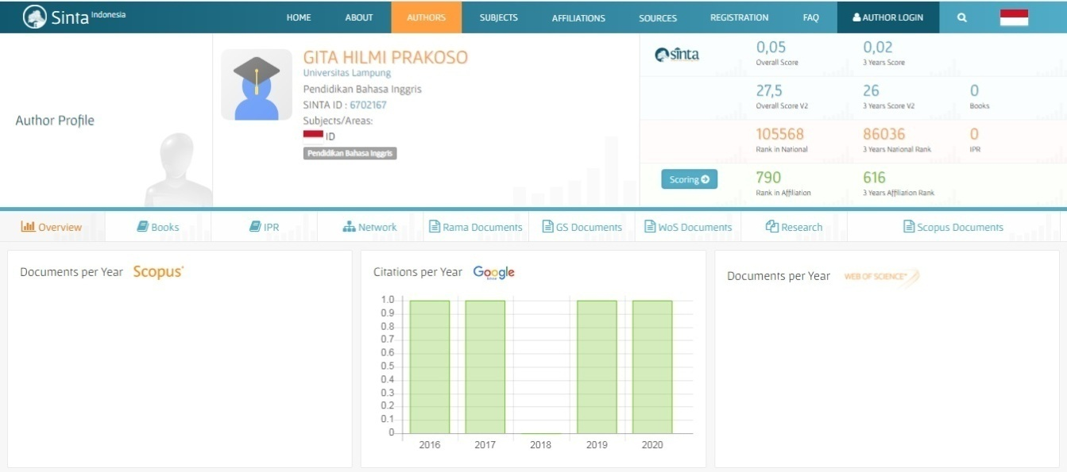
- IDENTITAS DIRI
1 | Nama Lengkap | Gita Hilmi Prakoso
2 | Jenis Kelamin | Laki-laki
3 | Jabatan Fungsional
4 | NIP
5 | NIDN | 0022109101
6 | SINTA ID | 6702167
7 | SCOPUS ID | -
8 | Alamat e-mail | gita.prakoso2210@fkip.unila.ac.id
9 | Tempat/tanggal lahir | Bandung, 22 Oktober 1991
10 | Nomor Hp | 081279425982
11 | Alamat Kantor | Jl. Prof. Dr. Ir. Sumantri Brojonegoro, RW.No: 1, Gedong Meneng, Kec. Rajabasa, Kota Bandar Lampung, Lampung 35141
12 | Telepon/faks kantor | (0721) 701609
13 | Telepon rumah | -
14 | Lulusan yang telah dihasilkan | 1
15 | Mata kuliah yang diampu | Intermediate Listening, Advanced Listening, English Proficiency, Basic Structure, Basic Speaking

- RIWAYAT PENDIDIKAN
Program | Diploma-II | Strata 1 | Strata 2 | Strata 3
Nama Perguruan Tinggi |  | Universitas Pendidikan Indonesia | Universitas Lampung
Bidang Ilmu |  | Pendidikan Bahasa Inggris | Pendidikan Bahasa Inggris
Tahun Masuk – Lulus |  | 2009-2013 | 2014-2016
Judul Skripsi/Thesis/ Disertasi |  | Genre-Based Approach in Teaching Writing Narrative Text | The Use of Modified Cognitive Academic Language Learning Approach (CALLA) to Improve Students’ Cognitive Reading Strategies and Reading Comprehension at SMA Negeri 8 Bandar Lampung
Nama Pembimbing |  | Prof. Emi Emilia, Ph.D | Prof. Ag. Bambang Setiyadi, Ph.D

- PENGALAMAN PENELITIAN 5 TAHUN TERAKHIR
No | Tahun | Judul Penelitian | Ketua/ Anggota | Pendanaan
 |  |  |  | Sumber Dana | Jumlah (Rp)
1. | 2020 | The Use of Youtube Video toward Students’ Listening Ability | Anggota | DIPA FAKULTAS | 8.000.000
2. | 2020 | The Application of MBTI to Analyze EFL Teachers’ Teaching Styles | Anggota | Mandiri
3. | 2018 | Makna Ruang Pada Remaja Pengguna Media Sosial | Anggota | DIPA FAKULTAS | 8.000.000
4. | 2017 | Analisis Aspek Legalisasi dalam The Regional Cooperation Agreement on Combating Piracy and Armed Robbery against Ships in Asia (ReCAAP) dan Implikasinya bagi Indonesia | Anggota | DIPA FAKULTAS | 15.000.000

- PENGALAMAN PENGABDIAN KEPADA MASYARAKAT 5 TAHUN TERAKHIR
No |  | Tahun | Judul Penelitian | Ketua/ Anggota | Pendanaan
 |  |  |  |  | Sumber Dana | Jumlah (Rp)
1. | 2017 |  | Sosialisasi Cara Peningkatan Pelayanan Pada Lansia Melalui Kualitas Derajat Homofili Untuk Mencapai Komunikasi Maksimal Antara Petugas Panti Jompo dan Lansia Tresna Werdha Natar | Anggota | DIPA FAKULTAS | 6.000.000
2. | 2018 |  | Literasi Informasi Bagi Pengguna Perpustakaan SMPQ Darul Quran Bandar Lampung | Anggota | DIPA FAKULTAS | 6.000.000
3.

- PUBLIKASI ARTIKEL ILMIAH DALAM 5 TAHUN TERAKHIR
No | Tahun | Judul Artikel | Penulis Pertama/  Anggota | Nama Jurnal, Vol., No. | Nomor ISSN/ISBN
1. | 2016 | An Analysis of Teacher’s Illocutionary Act in Teaching Learning Process | Anggota | Edukasi Lingua Sastra (Elsa) Volume 14, Nomor 2 September 2016 | 978-602-0860-36-7

- PEMAKALAH SEMINAR ILMIAH DALAM 5 TAHUN TERAKHIR
No. | Tahun | Judul Artikel | Nama Seminar | Penyelenggara
1. | 2016 | Explicit and Implicit Strategy Straining, Which one is better? | The 1stInternational Conference on Law, Econoics, and Education | Universitas Muhammadiyah Metro
2. | 2020 | The Use of Youtube Video toward Students’ Listening Ability | The 3rd International Conference on Progressive Education | FKIP UNILA
3. | 2020 | The Application of MBTI to Analyze EFL Teachers’ Teaching Styles | The 3rd International Conference on Progressive Education | FKIP UNILA

- KARYA BUKU DALAM 5 TAHUN TERAKHIR
No. | Tahun | Judul Buku | Penerbit / ISBN | Jumlah Halaman
1
2
3
4

- PEROLEHAN HAKI 5-10 TAHUN TERAKHIR
No. | Judul / Tema HaKI | Tahun | Jenis | No. P/ID

- PENGHARGAAN 10 TAHUN TERAKHIR
No. | Jenis Penghargaan | Institusi Pemberi Penghargaan | Tahun

Semua data yang saya isikan dan tercantum dalam biodata ini adalah benar dan dapat dipertanggung jawabkan secara hukum. Apabila di kemudian hari ternyata dijumpai ketidak sesuaian dengan kenyataan, saya sanggup menerima sanksi. Demikian biodata ini saya buat dengan sebenarnya untuk memenuhi salah satu persyaratan dalam pengajuan penugasan penelitian prodi.
Bandarlampung, 8 Februari 2021

Gita Hilmi Prakoso, S.Pd., M.Pd.
NIK 231610911022101

BIO DATA

1 | Nama Lengkap (dengan gelar) | Gita Paramita Djausal, S. IP., M. B. A
2 | Jenis Kelamin | Perempuan
3 | Jabatan Fungsional | -
4 | NIP/NIK/Identitas lainnya | 198412162019032004
5 | NIDN | 0016128403
6 | Tempat danTanggal Lahir | Bandarlampung, 16 Desember 2984
7 | E-mail | gita.djausal@fisip.unila.ac.id
8 | No Telepon/HP | 081573260896
9 | Alamat Kantor | Jl. Sumantri Brodjonegoro no. 1 Gedong Meneng, Bandar Lampung 35145
10 | No Telepon/Faks | 0721-704625
11 | Lulusan yang telah dihasilkan | S-1= 9 orang; S-2= 0 orang; S-3= 0 orang;
12 | Mata Kuliah yang Diampu | Etika Bisnis
 |  | Bisnis Internasional
 |  | Lampung dan Globalisasi
 |  | Kewirausahaan

Riwayat Pendidikan
 | S-1 | S-2
Nama Perguruan Tinggi | Univ. Katolik Parahyangan | ITB
Bidang Ilmu | Hubungan Internasional | Administrasi Bisnis
Tahun Masuk Lulus | 2002-2007 | 2008-2010
Judul Skripsi/Thesis/Disertasi | Upaya Ashoka Indonesia dalam Menangani Masalah Perempuan Korban Kekerasan di Yogyakarta pada periode 1997-2000 | Strategi Pengembangan Taman Kupu-Kupu Gita Persada, Salah Satu Unit Kegiatan Sahabat Alam dalam Pelestarian Kupu-Kupu
Nama Pembimbing/Promotor | Bob Sugeng Hadiwinata, Ph. D. | Dr. Ir. Mohamad Toha

Pengalaman Penelitian Dalam 5 Tahun Terakhir
(Bukan Skripsi, Tesis, maupun Disertasi)
No. | Tahun | Judul Penelitian | Pendanaan
 |  |  | Sumber* | Jml  (Juta Rp)
1 | 2019 | Paradiplomasi Keanekaragaman Hayati Provinsi Lampung dalam Kerangka Masyarakat ASEAN 2025 | DIPA BLU Unila | 15
2 | 2019 | Go-Plate (Go-green Plate – Piring Komposit Daun Ramah Lingkungan) | DIPA BLU Unila | 125
3 | 2018 | Augmented Reality Pelacak Lokasi Pustaka dengan AR Marker | DIPA BLU Unila | 35
4 | 2018 | Paradiplomasi Provinsi Lampung dalam Diplomasi Budaya | DIPA FISIP Unila | 10
 | 2017 | Peran Industri-Industri Strategis Indonesia dalam Pertahanan Negara | DIPA FISIP Unila | 7
 | 2016 | Strategic Challenges for Australian Digital Diplomacy 2.0 (A Study Case on @DubesAustralia Opinion Building Approaches) | DIPA FISIP Unila | 15
5 | 2015 | Peluang dan Tantangan Asian Highway Network bagi Negara Indonesia | DIPA FISIP Unila | 6
*sumber pendanaan

Pengalaman Pengabdian Dalam 5 Tahun Terakhir
No. | Tahun | Judul Pengabdian Kepada Masyarakat | Pendanaan
 |  |  | Sumber* | Jml  (Juta Rp)
1 | 2019 | Pemanfaatan Keyboard Aksara Lampung sebagai Alat Pembelajaran di Lingkungan Sekolah Menengah Pertama | DIPA FISIP Unila | 35
2 | 2019 | Sosialisasi Global Environmental Awareness pada Siswa Sekolah Menengah Atas Menggunakan Kotak Sampah Interaktif | DIPA FISIP Unila | 10
3 | 2018 | Sosialisasi Global Environmental Awareness pada Siswa Sekolah Menengah Atas Menggunakan Ecofunopoly | DIPA FISIP Unila | 7,5
4 | 2017 | Sosialisasi Bahaya Human Trafficking dalam Menghadapi Konektivitas ASEAN | DIPA FISIP Unila | 8
 | 2016 | Sosialisasi Manajemen Pengelolaan Sampah berbasis Sekolah, kepada Guru dan Siswa SMU se-Bandarlampung 2016 | DIPA FISIP Unila | 7
 | 2015 | Peningkatan Kesadaran Pariwisata berbasis Ekoturisme | DIPA FISIP Unila | 7

Pengalaman Penulisan Artikel Ilmiah Dalam Jurnal Dalam 5 Tahun Terakhir
No. | Judul Artikel Ilmiah | Volume/Nomor/Tahun | Nama Jurnal
1 | Augmented Reality Pelacak Lokasi Pustaka dengan Ar Marker | Vol. 7 No. 1 Februari 2020, p. 77-86 | Jurnal Teknologi Informasi dan Ilmu Komputer
2 | Asian Highway Network bagi Kepentingan Nasional Indonesia | Vol. 1 No. 1 Maret 2018 | Jurnal Hubungan Internasional Indonesia Script
3 | Ecoroad: A Sustainable Infrastructure for Road Development in National Park | 2017 | Proceeding International Conference on ASEAN Golden Anniversay

Pengalaman Penyampaian Makalah Secara Oral Pada Pertemuan/Seminar Ilmiah Dalam 5 Tahun Terakhir
No. | Nama Pertemuan Ilmiah / Seminar | Judul Artikel Ilmiah | Waktu danTempat
1 | Seminar Nasional FISIP Unila | Negara dan Keanekaragaman Hayati: Menghadapi Tantangan Globalisasi Ekonomi | 8 Agustus 2019, Hotel Bukit Randu Lampung
2 | International Indonesia Conference on Interdisciplinary Studies | Digitalize Aksara Lampung as Culture Preservation in Digital Era | 9-10 Sept 2018, Hotel Novotel Bandar Lampung

Pengalaman Penulisan Buku dalam 5 Tahun Terakhir
No. | JudulBuku | Tahun | Jumlah Halaman | Penerbit
1
Pengalaman Perolehan HKI dalam 5-10 Tahun Terakhir
No. | Judul/Tema HKI | Tahun | Jenis | Nomor P/ID
1
Pengalaman Merumuskan Kebijakan Publik/Rekayasa Sosial Lainnya Dalam 5 Tahun Terakhir
No. | Judul/Tema/Jenis Rekayasa Sosial Lainnya yang Telah Diterapkan | Tahun | Tempat Penerapan | Respons Masyarakat
1
Penghargaan yang Pernah Diraih dalam 10 Tahun Terakhir (dari pemerintah, asosiasi, atau institusi lainnya)
No. | Jenis Penghargaan | Institusi Pemberi Penghargaan | Tahun
1

Semua data yang saya isikan dan tercantum dalam biodata ini adalah benar dan dapat dipertanggungjawabkan secara hukum. Apabila di kemudian hari ternyata dijumpai ketidaksesuaian dengan kenyataan, saya sanggup menerima risikonya.
Demikian biodata ini saya buat dengan sebenarnya.
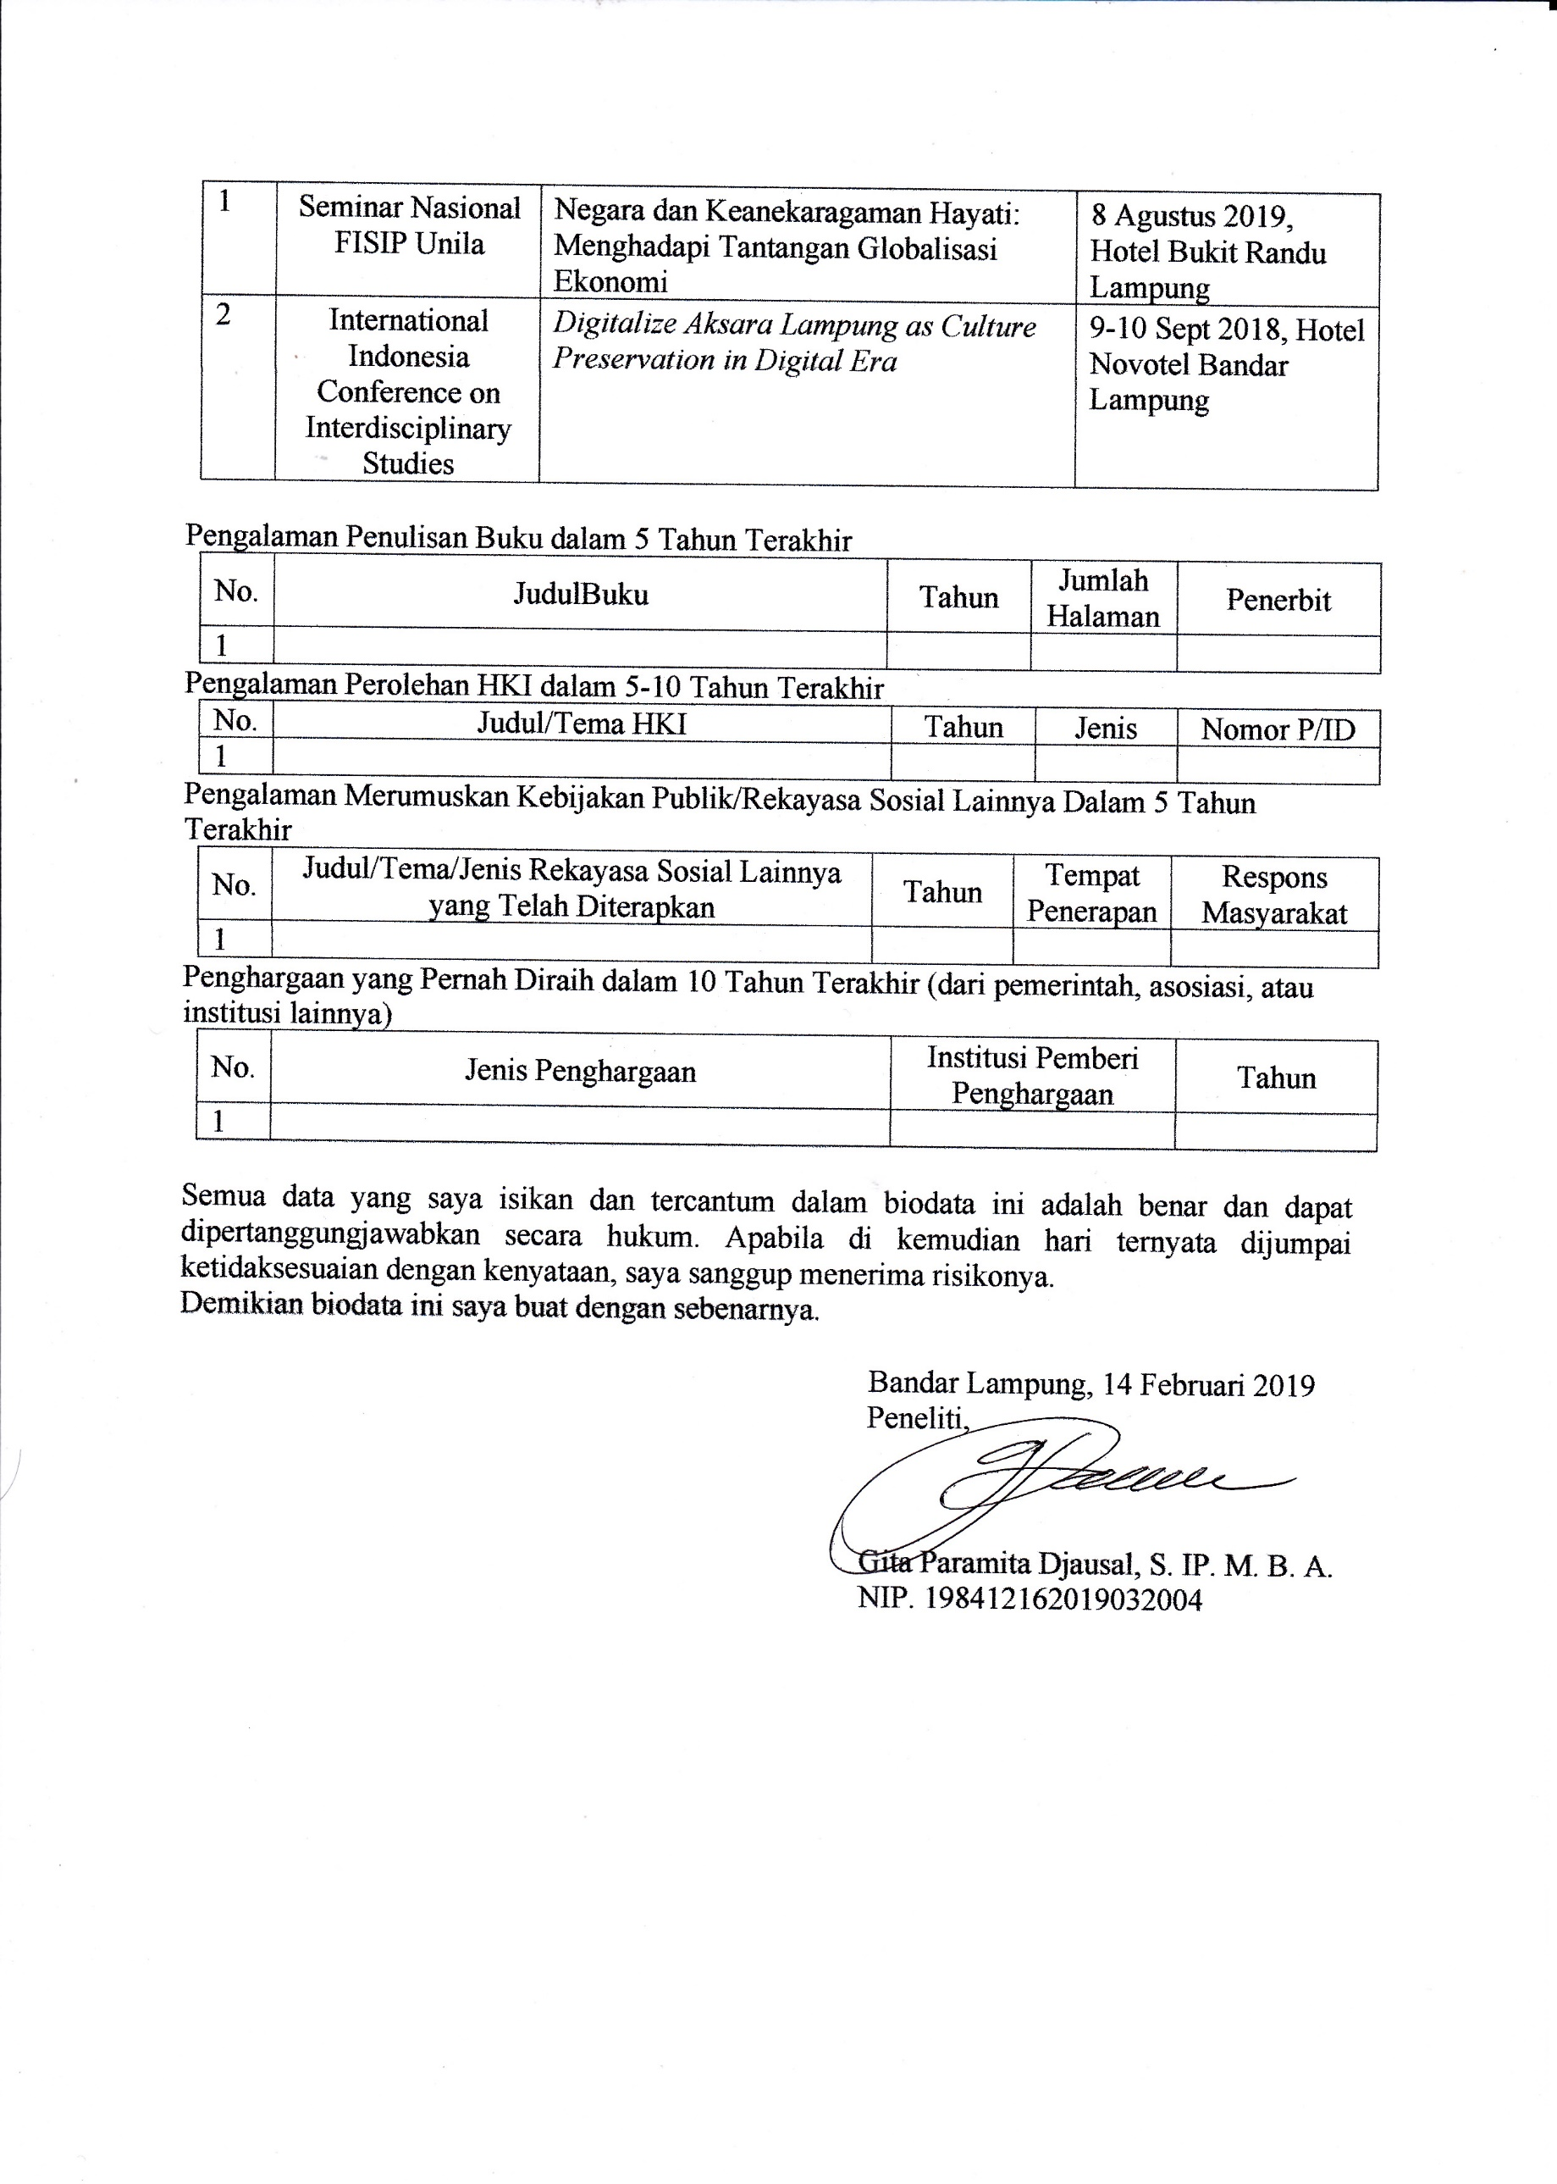
2020
Bandar Lampung, 14 Februari 2019
Peneliti,

Gita Paramita Djausal, S. IP. M. B. A.
NIP. 198412162019032004

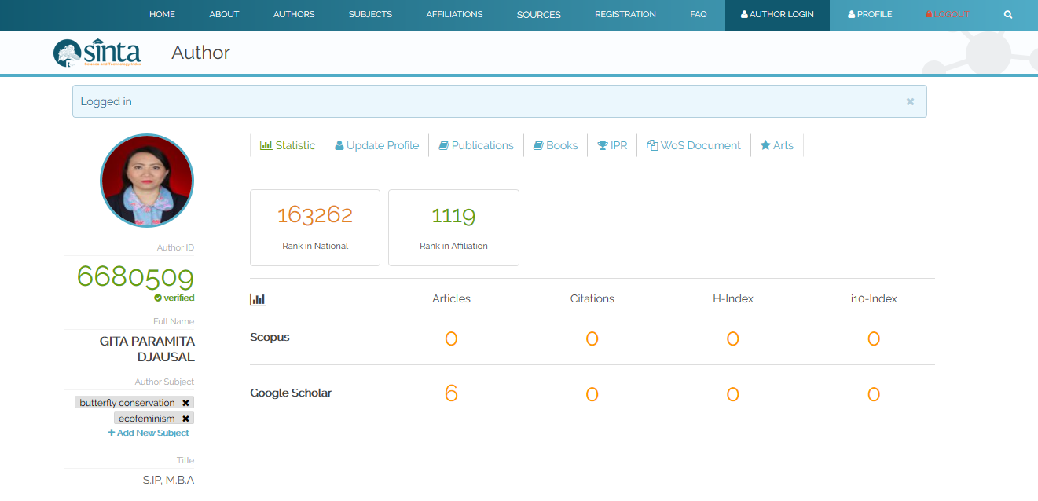

BIODATA
1 | Nama Lengkap (dengan gelar) | Fitri Juliana Sanjaya, S. I.P., M. A
2 | Jenis Kelamin | Perempuan
3 | Jabatan Fungsional | -
4 | NIP/NIK/Identitas lainnya | 231602880717201
5 | NIDN | 0017078805
6 | Tempat dan Tanggal Lahir | Bandarlampung, 17 Juli 1988
7 | E-mail | fitrijuliana@fisip.unila.ac.id
8 | No Telepon/HP | 082177587657
9 | Alamat Kantor | Jl. Sumantri Brodjonegoro no. 1 Gedong Meneng, Bandar Lampung 35145
10 | No Telepon/Faks | 0721-704625
11 | Lulusan yang telah dihasilkan | S-1= 9 orang; S-2= 0 orang; S-3= 0 orang;
12 | Mata Kuliah yang Diampu | - Sistem Sosial dan Politik Indonesia
 |  | - Subnasional dan Paradiplomasi
 |  | - Lampung dan Globalisasi
 |  | - Kajian Perdamaian

Riwayat Pendidikan
 | S-1 | S-2
Nama Perguruan Tinggi | Univ. Lampung | Univ. Gadjah Mada
Bidang Ilmu | Ilmu Pemerintahan | Hubungan Internasional
Tahun Masuk Lulus | 2007-2011 | 2012-2015
Judul Skripsi/Thesis/Disertasi | Hubungan Eksekutif dengan Legislatif Pada Penyusunan APBD Tahun 2010 Kabupaten Lampung Timur Dalam Perspektif Agency Theory | MONUC Dan Perlindungan Masyarakat Sipil  Di Democratic Republic Of Congo
Nama Pembimbing/Promotor | - Drs. Denden Kurnia Drajat, M.Si  - Tabah Maryanah, M.A. | Rochdi Mohan Nazala,  MSA, M.Litt

Pengalaman Penelitian dalam 5 Tahun Terakhir
No | Tahun | Judul Penelitian | Pendanaan
 |  |  | Sumber | Jml  (Juta Rp)
1 | 2020 | Pemetaan Persaingan Perdagangan Sektor Kopi Internasional: Analisis Jejaring Ekspor Indonesia 2001 -2018 | DIPA FISIP | 12,5
2 | 2019 | Local Knowledge Dalam Kebijakan Kelautan Dan Perikanan Provinsi Lampung | DIPA FISIP Unila | 10
3 | 2019 | Paradiplomasi Keanekaragaman Hayati Provinsi Lampung dalam Kerangka Masyarakat ASEAN 2025 | DIPA BLU Unila | 15
4 | 2019 | Pemetaan Strategis Potensi Provinsi Lampung dalam Rangka Menghadapi IMTGT 2020 | DIPA BLU Unila | 40
5 | 2018 | Peran Paramiliter (Pam Swakarsa) dalam Konflik Agraria antara PT Bangun Nusa Indah Lampung (BNIL) dengan Serikat Tani di Tulang Bawang, Lampung | DIPA BLU Unila | 35
6 | 2018 | Penerapan Diplomasi Digital Melalui Penggunaan Media Sosial Instagram Kementerian Luar Negeri Republik Indonesia Tahun 2017 | DIPA FISIP Unila | 10
7 | 2017 | Peran Industri-Industri Strategis Indonesia dalam Pertahanan Negara | DIPA FISIP Unila | 7
8 | 2016 | Unila dalam Rangka Asean University Network Quality Assurance | DIPA FISIP Unila | 6
9 | 2019 | Local Knowledge Dalam Kebijakan Kelautan Dan Perikanan Provinsi Lampung | DIPA FISIP Unila | 10

Pengalaman Pengabdian Kepada Masyarakat dalam 5 Tahun Terakhir
No | Tahun | Judul Penelitian | Pendanaan
 |  |  | Sumber | Jml  (Juta Rp)
1 | 2020 | Pembangunan Komunitas Sektor Perkopian Lampung: Pengembangan Produk dan  Pembangunan Brand Berdaya Saing Internasional | DIPA FISIP | 12,5
2 | 2019 | Workshop Pemanfaatan Feature Market Place Pada Media Sosial Bagi Promosi Produk Usaha Masyarakat | DIPA FISIPUnila | 10
3 | 2018 | Sosialisasi Global Environmental Awareness pada Siswa Sekolah Menengah Atas Menggunakan Ecofunopoly | DIPA FISIPUnila | 7,5
4 | 2017 | Sosialisasi Kesadaran Tentang Perubahan Iklim Global | DIPA FISIPUnila | 8
5 | 2016 | Sosialisasi Manajemen Pengelolaan Sampah berbasis Sekolah, kepada Guru dan Siswa SMU se-Bandarlampung 2016 | DIPA FISIPUnila | 7

Pengalaman Penulisan Artikel Ilmiah dalam Jurnal Nasional 2 Tahun Terakhir
No | Judul Artikel Ilmiah | Volume/Nomor/Tahun | Nama Jurnal
- | - | - | -

Pengalaman Penyampaian Makalah secara Ilmiah pada Pertemuan Ilmiah 5 tahun terakhir
No | Nama Pertemuan Ilmiah | Judul | Waktu | Tempat
1 | Seminar Nasional FISIP Unila 2019 | Negara dan Keanekaragaman Hayati: Menghadapi Tantangan Globalisasi Ekonomi | Kamis,  8 Agustus 2019 | Hotel Bukit Randu, Lampung

Pengalaman Penulisan Buku 5 tahun terakhir
No | Judul Buku | Tahun | Jumlah Halaman | Penerbit
- | - | - | - | -

Pengalaman Perolehan HKI dalam 5-10 tahun terakhir
No | Judul/Tema HKI | Tahun | Jenis | Nomor P/ID
- | - | - | - | -

Pengalaman Merumuskan Kebijakan Publik/Rekayasa Sosial 5 tahun terakhir
No | Judul /Tema Rekayasa Sosial | Tahun | Tempat penerapan | Respon Masyarakat
- | - | - | - | -

Penghargaan yang diraih 10 tahun terakhir
No | Jenis penghargaan | Institusi Pemberi | Tahun
- | - | - | -

Semua data yang saya isikan dan tercantum dalam biodata ini adalah benar dan dapat dipertanggungjawabkan secara hukum. Apabila di kemudian hari ternyata dijumpai ketidaksesuaian dengan kenyataan, saya sanggup menerima risikonya. Demikian biodata ini saya buat dengan sebenarnya.

Bandarlampung, 19 Maret 2021
Pengusul

Fitri Juliana Sanjaya, S. I.P., M. A
NIK. 231602880717201

